JELGAVAS TEHNIKUMS
MARKS JURIS GRIĶIS
Īpašuma pārvaldnieks
Kvalifikācijas darbs
Kvalifikācijas ieguvei
Programmēšanas tehniķis

Darba izpildītājs: 410.gr.izgl. M. J. Griķis
^{paraksts, datums}
Jelgava
2019
ANOTĀCIJA
M.J Griķis - kvalificēšanas darbs. Jelgava: JT, 2019. 77 lpp., 7 attēli, 3 tabulas, 16 izmantoja informāciju, 1 pielikumus.
Dokuments satur programmēšanas prasību specifikāciju par Angular, .NET Core balstītu tīmekļa lietojumprogrammu, ko sauc par " Īpašuma pārvaldnieks".
Pieteikums ir balstīts uz dizaina principiem, ko sauc par Google materiāliem. Pieteikums pārvalda Estates, kas pazīstami kā Homes, Apartments un Residents. Varat tos pievienot vai noņemt.
Šī tīmekļa lietojumprogramma ir mana prakses prototips.
Šis projekts tika veikts prakses laikā no 2019. gada 11. februāra līdz 2019. gada 4. jūnijam

ANOTation
M.J Griķis - qualification work. Jelgava: JT, 2019. 77 pp., 7 images, 3 tables, 16 used information source, 1 attachments.
The document contains the programming requirements specification about an Angular, .NET Core based web application called "Estate Manager".
The application is based on the design principles called Google's Material. The application manages Estates known as Homes, Apartments and Residents. You can add or remove them.
This web application as a prototype for my internship.
This project was made during the internship from February 11th 2019 till June 4th 2019

SATURS
1 Uzdevumu apraksts 6
2 Programmatūras prasību specifikācija 7
2.1 Ievads 7
2.1.1 Dokumenta nolūks 7
2.1.2 Darbības sfēra 7
2.1.3 Definīcijas 7
2.1.4 Pārskats 8
2.2 Funkcionālās prasības 9
2.3 Datu ievade 9
2.3.1 Ievads 9
2.3.2 Ievade 9
2.3.3 Apstrāde 9
2.3.4 Izvade 10
2.4 Datu noņemšana 10
2.4.1 Ievads 10
2.4.2 Ievade 10
2.4.3 Apstrāde 10
2.4.4 Izvade 10
2.5 Datu vizuālā atveidošana 11
2.5.1 Ievads 11
2.5.2 Ievade 11
2.5.3 Apstrāde 11
2.5.4 4 Izvade 12
3 Izstrādes un testēšanas laikā izmantotās tehnoloģijas 13
3.1 Backend 13
3.1.1 .NET Core 13
3.1.2 SQL 13
3.1.3 C# 13
3.1.4 REST 13
3.2 Frontend 14
3.2.1 Angular 14
3.2.2 Material Design 14
4 DATU BĀZES PROJEKTĒJUMS 15
5 Lietotāja rokasgrāmata 19
5.1 Darba sākšana 19
SECINĀJUMI 22
IZMANTOTĀ literatūra 23
PIELIKUMI 24

Akronīmi un saīsinājumi
API | Datorprogrammas lietojumprogrammu saskarne (API) ir apakšprogrammu definīciju, sakaru protokolu un rīku komplekts programmatūras izstrādei. [1]
HTML | (HyperText Markup Language) hiperteksta iezīmēšanas valoda
Linux | Linux [13] ir operētājsistēmas kodols.
Node.js | Node.js® ir JavaScript ilgums, kas izveidots, izmantojot Chrome V8 JavaScript dzinēju. [3]
CSS | CSS [4] ir stila lapas valoda, ko izmanto, lai aprakstītu dokumenta, kas rakstīts kā iezīmēšanas valodā, HTML.
JSON | JSON [5] ir datu apmaiņas formāts. Balstīts uz teksta formātu, viegli lasāms.
C# | C# [6] ir kompānijas Microsoft izstrādāta programmēšanas valoda.
WEB | WEB [15] (saīsinājumā WWW vai W3) ir savienotu dokumentu sistēma.
REST | Pārstāvības stāvokļa pārsūtīšana (REST [7]) ir programmatūras arhitektūras stils, kas nosaka ierobežojumu kopumu, kas jāizmanto, veidojot Web pakalpojumus.
Google Material | Materiālu dizains ir dizaina valoda. [11]
.NET Core | .NET Core [12] ir bezmaksas un atvērtā koda pārvaldīta datoru programmatūras sistēma
Angular | Angular [9] ir TypeScript balstīta atklātā pirmkoda tīmekļa lietojumprogrammu sistēma.
Typescript | TypeScript [8] ir atvērtā koda programmēšanas valoda, ko izstrādājusi un uztur Microsoft.
Angular Material | Angular Material [16] ir UI komponentu bibliotēka Angular izstrādātājiem.
MVC | Model-View-Controller (parasti pazīstams kā MVC) ir arhitektūras modelis, ko parasti izmanto, lai izstrādātu lietotāja saskarnes, kas sadala pieteikumu trīs savstarpēji saistītās daļās
IEVADS
Darba temats tika izvēlēts balstoties uz kvalifikācijas prakses klienta prasībām: Izveidot pārvaldes sistēmu prototipu lietojot Angular un .NET Core.
Darba mērķis:
Darba uzdevumi:
- Izpētiet esošos tīmekļa lietojumprogrammu datu apstrādes modeļus.
- Konfigurēt .NET Core un Angular iestatīšanas izstrādes vidi un izvietošanas vidi.
- Izstrādāt projektu, izmantojot Angular un .NET Core
- Testēt projektu un kļūdu labošana.

Uzdevumu apraksts
Pirmais uzdevums bija izpētīt esošos nozares standartus attiecībā uz tīmekļa lietojumprogrammas tipu .NET Core un Angular. Tas bija nepieciešams, lai novērstu bieži sastopamās kļūdas un izpildītu klientu prasības pilnīgi. Šīs sistēmas pieprasīja klients.
Otrais uzdevums bija darba izvietošanas un iestatīšana vides konfigurēšana, lai nodrošinātu nepieciešamās funkcionālās prasības. Tas ir nepieciešams, jo noklusējuma konfigurācija nav pietiekama klientu prasībām. .NET Core, lai pilnībā izpildītu funkcionālās prasības, bija nepieciešama tīmekļa konfigurācija.
Trešais uzdevums bija pieteikuma izstrāde. Tīmekļa lietojumprogrammu priekšai tika izmantots Angular, Google Material tika izmantots, lai radītu izskatu .NET Core tika izmantots, lai izveidotu lietojumprogrammu aizmuguri.
Ceturtais uzdevums bija testēt, vai tīmekļa lietojumprogramma atbilst klienta prasībām. Tas ir nepieciešams, jo klients sagaida funkcionālu tīmekļa lietojumprogrammu. Pēc testēšanas bija nepieciešams noteikt kļūdas, un izlabot.

Programmatūras prasību specifikācija

Ievads

Dokumenta nolūks
Programmatūras prasību specifikācijas mērķis ir aprakstīt tīmekļa lietojumprogrammas prasības un iesaistītos uzdevumus.
Dokumenta mērķauditorija ir izstrādātāji, testētāji un dalībnieki.

Darbības sfēra
Projekta nosaukums ir "Īpašuma pārvaldītājs" - pārvaldīt ēkas, dzīvokļus un rezidentu datus. Frontends tika izveidots, izmantojot Angular un Material Design, Backends tika izveidots uz .NET Core bāzes, izmantojot MVC dizaina modeli.

Definīcijas
Pārvaldītājs (manager) – lietotājs, kurš pašlaik izmanto sistēmu datu pārvaldīšanai.
Izstrādātājs (developer) - persona, kas izstrādājusi programmu.
Ēka (estate) – programmatūras datu tips, ko pārējie datu tipi pārmanto. Satur minimālus datus, kā ielas adresi.
Dzīvoklis (apartment) – programmatūras datu tips, kas satur informāciju par ēku, kurā atrodas, un dzīvokļa iedzīvotājus.
Iedzivotājs (resident) – programmatūras datu tips, kas satur informāciju par iedzivotāju, kā vardu un uzvardu, kurā dzīvoklī atrodas.
Klients (client) – tīmekļa lietojumprogrammu gala lietotājs, kas pārvalda datu ievadi.
Paziņojums (notification) – interfeisa elements, kas informē lietotāju par funkciju rezultātu.
Interfeiss (interface) –Frontend vizuālais vadītājs, kas satur vizuālus elementus.
Frontend – programmatūras inženierijas koncepts, Frontends ir atbildīgs par lietotāja interfeisu un komunikāciju ar backend pakalpojumiem.
Backend – programmatūras inženierijas koncepts, Backend ir atbildīgs par lielāko daļu lietojumprogrammas loģikas un uzglabāšanas prasībām.

Pārskats
Šis dokuments ir projektu "Īpašuma pārvaldnieks" tīmekļa lietojumprogrammu prasību specifikācija, tajā ir ievads, funkcionālās prasības, izstrādes un testēšanas tehnoloģijas, kā arī projektu modelēšana un projektu izstrādes apraksts, datu bāzes modeļa diagrammas.

Funkcionālās prasības

Datu ievade

Ievads
Funkcija ļauj pārvaldniekam ievadīt Ēkas, Dzīvokļus vai Rezidentu informāciju.

Ievade
Nospiežot pievienošanas simbolu interfeisa apakšējā labajā stūrī, jums tiek dots dialogs, kurā var ievadīt vienu no izvēlētajiem datu tipiem:
- Ēku datus (Home)
  - Ielas numuru
  - Valsti
  - Pasta indeksu
- Dzīvokļu datus (Apartment)
  - Stāva numurs
  - Istabu skaits
  - Istabas platums
  - Istabas dzīvojamais platums
  - Atrašanās vieta Ēkā
- Rezidentu datus (Resident)
  - Vārds
  - Uzvārds
  - Personas Kods
  - Dzimšanas datums
  - Telefona numurs
  - Ē-pasts

Apstrāde
Apstrādes laikā datu tipi un saturs tiek apstiprināti Frontend. Tiek sūtīti uz Backend REST API,
Backends apstrādā un pārbauda datus, ja parbaude ir veiksmīga pievieno datubāzei. Atgriež Frontend, vai dati ir veiksmīgi pievienoti

Izvade
Pēc apstrādes klients saņems atbildi. Veiksmīga datu pievienošanas gadījuma, jauns elements tiks pievienots interfeisam.
Neveiksmīga gadījuma, Kļūdas gadījumā tīmekļa lietojumprogramma informēs lietotāju caur paziņojumu.

Datu noņemšana

Ievads
Funkcija ļauj pārvaldniekam noņemt Ēkas, Dzīvokļus vai Rezidentu informāciju.

Ievade
Saskarņu datu skatītājā var redzēt datu elementu režģi, augšējā labajā pusē ir poga, nospiežot šo pogu, tiek atvērta nolaižamā izvēlne ar vairākām funkcijām. Uzspiežot uz "Remove" (noņemt), atlasītie dati tiks dzēsti no tīmekļa lietojumprogrammas.

Apstrāde
Pēc pogas nospiešanas izvēlētais datu elements tiks iepriekš apstrādāts tīmekļa lietojumprogrammā un nosūtīts Backend REST API.
Backends noteiks, vai pieprasījums ir derīgs, ja tas ir, noņems elementu no datu bāzes.

Izvade
Pēc apstrādes klients saņems atbildi. Veiksmīgas atbildes gadījumā tīmekļa lietojumprogrammas vietējais datu elements pēc kāda laika tiks noņemts. Kļūdas gadījumā tīmekļa lietojumprogramma informēs lietotāju caur paziņojumu.

Datu vizuālā atveidošana

Ievads
Funkcija vizuāli parāda datu elementus, Ēkas, Dzīvokļus, Rezidentus savās atsevišķās tīmekļa lietojumprogrammu lapu vietās.
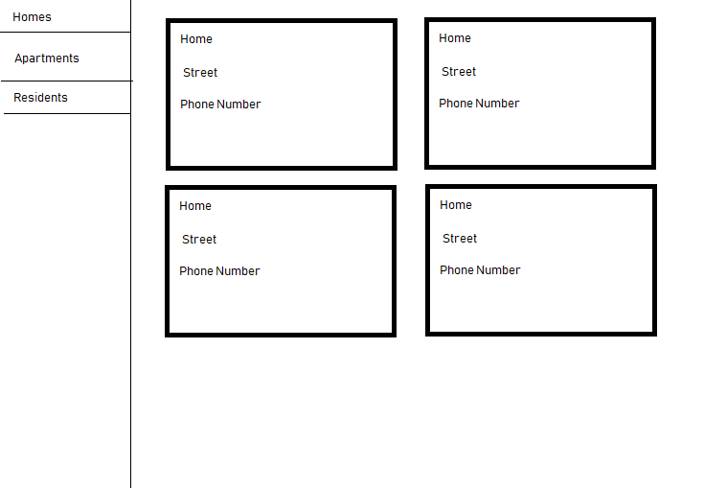
1.att. Web lietojumprogrammu interfeisa prototips
Katrs datu tips ir iedalīts sava lapa.
- Homes (Ēka)
- Apartments (Dzīvoklis)
- Residents (Rezidents)

Ievade
Funkcijai nav ievades.

Apstrāde
Lai apkopotu datu elementus lokāli, pieprasījums tiek nosūtīts Backend REST API.

4 Izvade
Backend atbilde tiek apstrādāta ar unikālu datu tipu, stūrī un pievienota klienta interfeisam.

Izstrādes un testēšanas laikā izmantotās tehnoloģijas

Backend
Lai spētu darbināt backend funkcionalitāti, ir nepieciešams .NET Core 2.2. NET Core ir iebūvēta ar funkcijām, kas nepieciešamas, lai izveidotu REST API sistēmu. Sistēma nav specifiska nevienai operētājsistēmai, jo .NET Core atbalsta vairākas operētājsistēmas, Backend var darbināt ar Windows, Linux un MacOS.
Izmantotā datu bāze ir atmiņas datu bāze, bet to var viegli nomainīt uz jebkuru SQL alternatīvu.

.NET Core
.NET Core [12] ir programmatūras sistēma Windows, Linux un MacOS operētājsistēmām.
Tā atbalsta dažādas valodas, piemēram, C#.
Šī tehnoloģija tika izmantota, jo tā nodrošina vieglu veidu, kā programmēt REST API ieviešanu.

SQL
SQL [14] ir kopīgs datu bāzes standarts, ko izmanto visā programmēšanas nozarē. Tas ir noderīgs relāciju datu glabāšanai.
Šī tehnoloģija tika izmantota, jo tā ļauj viegli uzglabāt, tā tika izmantota visu īpašuma veidu uzglabāšanai.

C#
C# [6] ir programmēšanas valoda. Tā atbalsta objektu abstrakciju. Valoda ir pildīta ar funkcijām, ko var izmantot dažādiem mērķiem.
Šī programmēšanas valoda tika izmantota, lai izveidotu datu bāzes un REST API datu tipus.

REST
REST [7] ir tīmekļa sakaru metode, ko parasti izmanto ar API, kurai ir noteiktas funkcijas kā HTTP pieprasījumi, ko parasti izmanto datu vākšanai un sūtīšanai starp klientu un serveri. Mūsu gadījumā tas tika izmantots saziņai starp Frontendu un Backend.

Frontend
Šis projekts izmantoja Angular ar Material Design kombināciju, Material Design pats par sevi ir dizaina princips, tāpēc no Angular ieviešanas bija nepieciešama papildu funkcionalitāte.

Angular
Angular [9] ir uz TypeScript [8] balstīta valoda, ko izmanto, lai izveidotu tīmekļa lietojumprogrammas. Veidošanas rīkiem nepieciešama Node.JS [3]
Projektā tika izmantots Angular, lai nodrošinātu programmas priekšpusi.

Material Design
Dizaina princips, ko izmanto, lai izveidotu tīmekļa lietojumprogrammas. Dizaina princips ļauj dinamiski paplašināt interfeisu un nodrošina saderību starp mobilajiem un galddatora lietotājiem, bez papildu darba.
Material Design [11] tika izmantots, lai izveidotu tīmekļa lietojumprogrammas izskatu, tas tika izmantots, jo tas ir labs veids, kā izveidot mobilās un darbvirsmas lietojumprogrammas ar tādu pašu kodu.

DATU BĀZES PROJEKTĒJUMS
Datubāzē ir trīs galvenie objekti, kuriem ir attiecības. 3 datu tipi ir:
- Mājas
- Dzīvoklis
- Iedzīvotājs
1.tabula. Mājas datu bāzes objektu struktūra
homes
mājās
Indeksēšanas atslēga | Nosaukums | Datu tips | Apraksts | Obligāts | Noklusējuma vērtība
PK | ID | long | Identifikācija | Jā | Auto increment
 | Number | long | Ielas numurs | Jā | Null
 | Street | string | Iela | Jā | Null
 | Country | string | Valsts | Jā | Null
FK | Apartments | long[] | Dzīvokļu saraksts | Nē | Null

2.tabula. Dzīvokļu datu bāzes objektu struktūra
apartaments
dzīvoklis
Indeksēšanas atslēga | Nosaukums | Datu tips | Apraksts | Obligāts | Noklusējuma vērtība
PK | ID | long | Identifikācija | Jā | Auto increment
 | Number | long | Ielas numurs | Jā | Null
 | Floor | long | Stāvs | Jā | Null
 | RoomAmount | long | Istabu skaits | Jā | Null
FK | Residents | long[] | Rezidentu saraksts | Nē | Null
FK | BuildingId | long | Ēkas ID | Jā | Null
 | FullWidth | float | Pilna platuma | Jā | Null
 | LivingWidth | float | Dzīves platums | Jā | Null
 | LocationInBuilding | string | Atrašanās vieta ēkā | Jā | Null

3.tabula. Iedzīvotāju datu bāzes objektu struktūra
residents
īrnienki
Indeksēšanas atslēga | Nosaukums | Datu tips | Apraksts | Obligāts | Noklusējuma vērtība
PK | ID | long | Identifikācija | Jā | Auto increment
 | Name | string | Vārds | Jā | Null
 | Surname | string | Uzvāŗds | Jā | Null
 | IdentityCode | string | Personas kods | Jā | Null
 | Birthday | date | Dzimšanas datums | Nē | Null
 | PhoneNumber | string | Telefona numurs | Jā | Null
 | Email | string | Ē-pasts | Jā | Null
FK | ResidenceId | long | rezidenta identitāte | Jā | Null

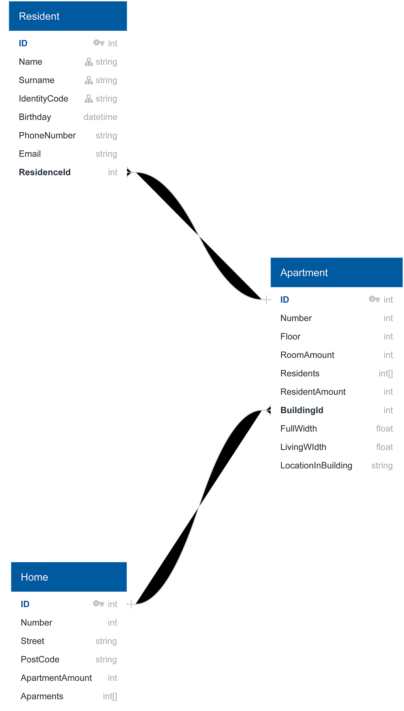
2.att. Datu bāzes struktūras shēma

Lietotāja rokasgrāmata

Darba sākšana
Lai sāktu darbu, dodieties uz tīmekļa pārlūkprogrammu un ierakstiet tīmekļa lietojumprogrammu URL. Ieejot, jūs iepazīstināsiet ar šo skatu.
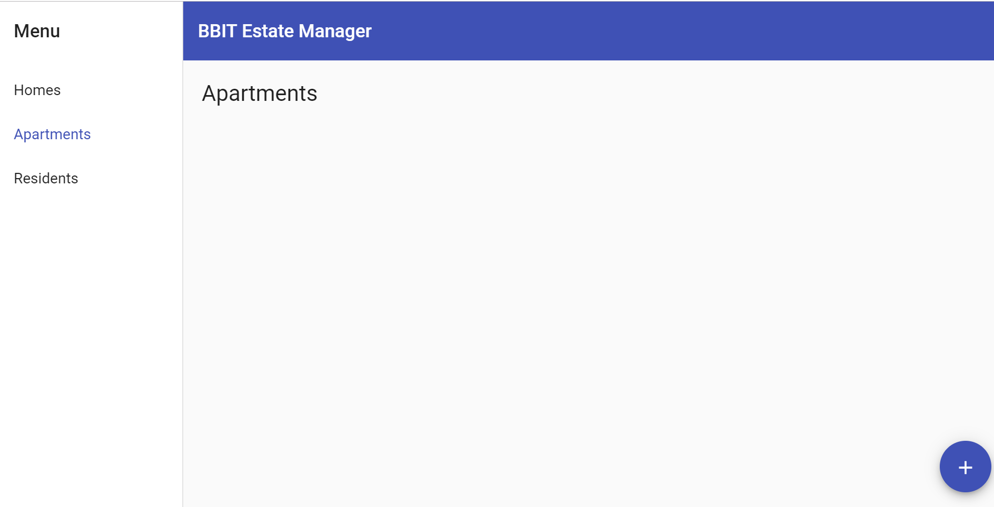
3.att. Tīmekļa lietojumprogrammu saskarne.
Lai pievienotu jaunu īpašuma veidu (Home, Aparment, Resident), nospiediet interfeisa apakšējā labās pogas pogu. Parādīsies dialoglodziņš.
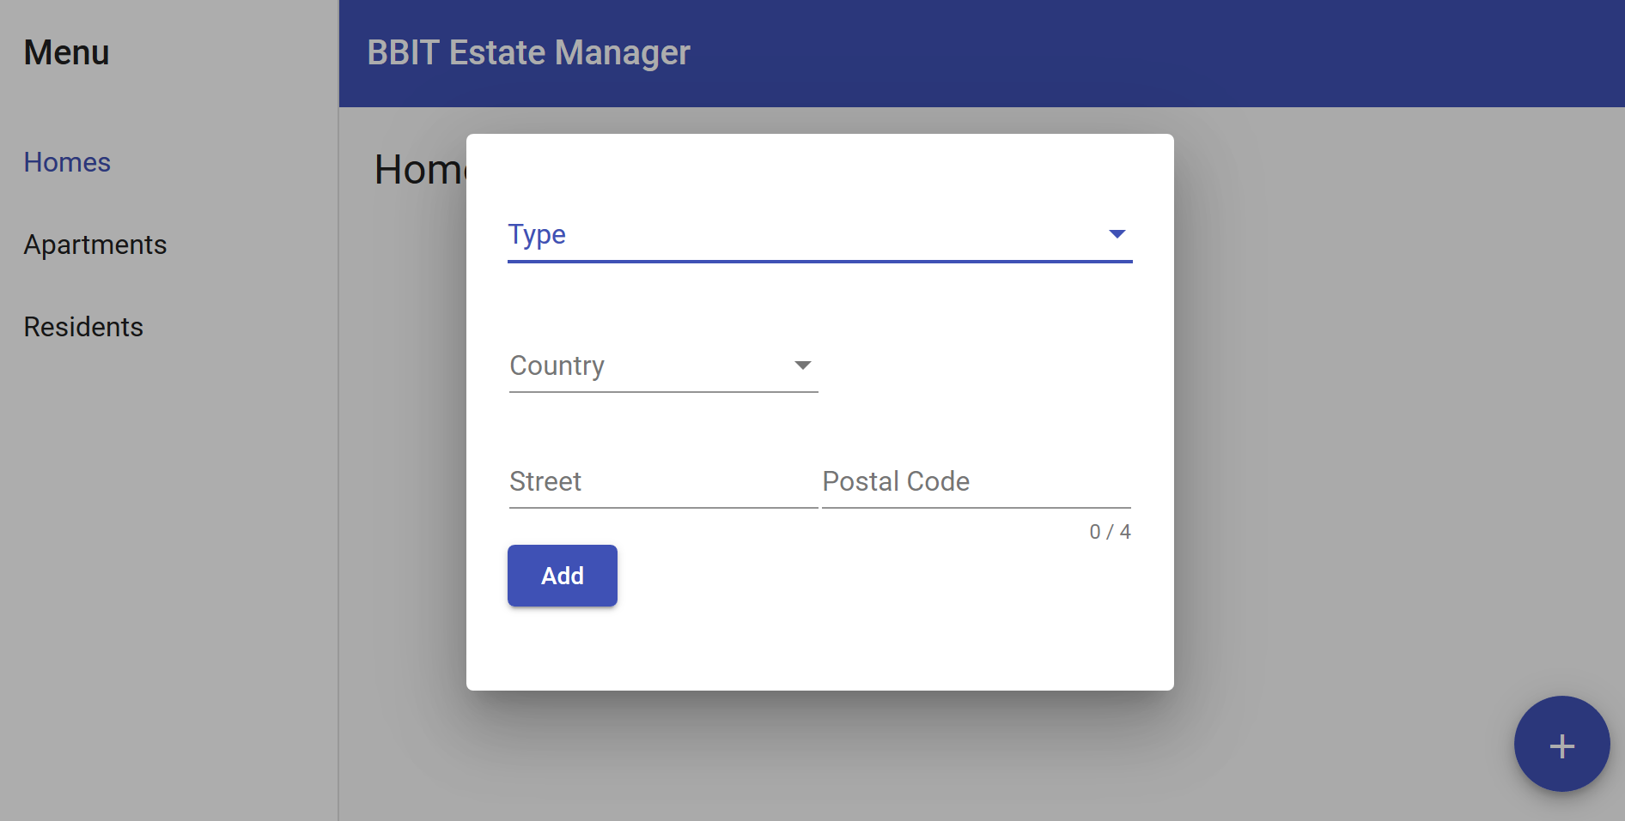
4.att. Tīmekļa lietojumprogrammu saskarne.
Dialoglodziņa augšdaļā ir nolaižamā izvēlne, kas norāda, kāda veida datu tipu vēlaties pievienot. Pēc noklusējuma dati ir Sākums, izvēloties citu datu tipu, dinamiski mainīsies ievades lauki.
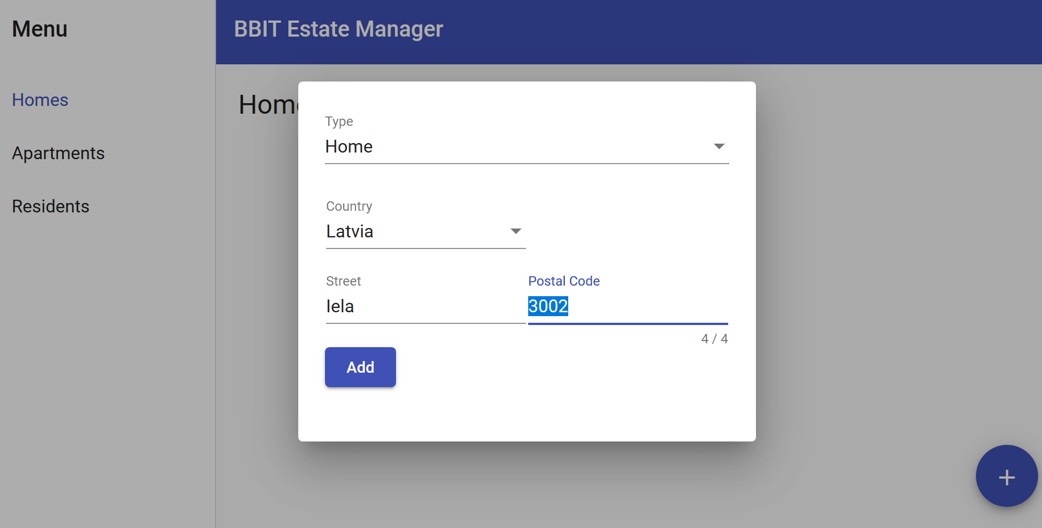
5.att. Tīmekļa lietojumprogramma aizpilda dialoga izvēlni.
Ievadiet atbilstoši norādītajiem ievades laukiem un dialoglodziņā nospiediet pogu "Add".

Veiksmīga papildinājuma gadījumā interfeisam tiks pievienots jauns datu elements.
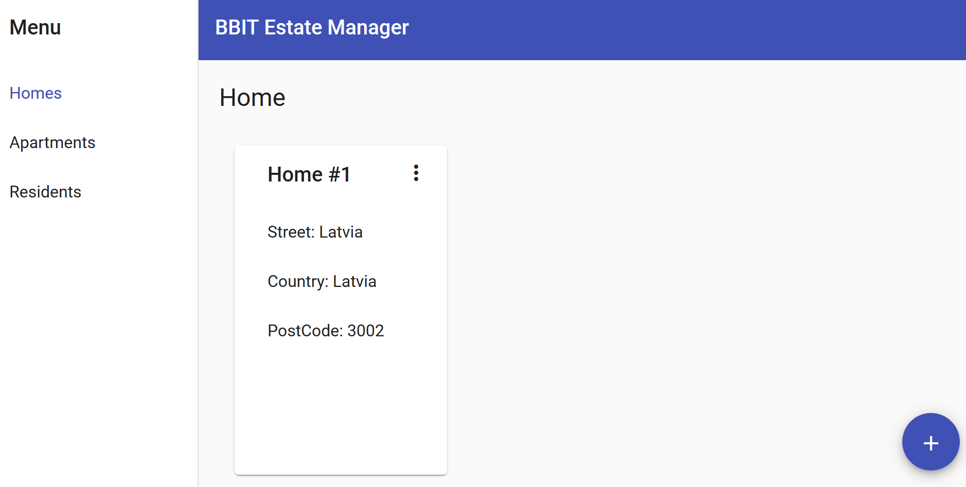
6.att. Tīmekļa lietojumprogrammu datu elementu saskarne

Lai pievienotu vai noņemtu nekustamā īpašuma datus, noklikšķiniet uz datu elementiem augšējā labajā pusē uz saskarnes. Nolaižamā izvēlne, kurā lietotājam tiek piedāvātas darbības. Pievienot vai noņemt.
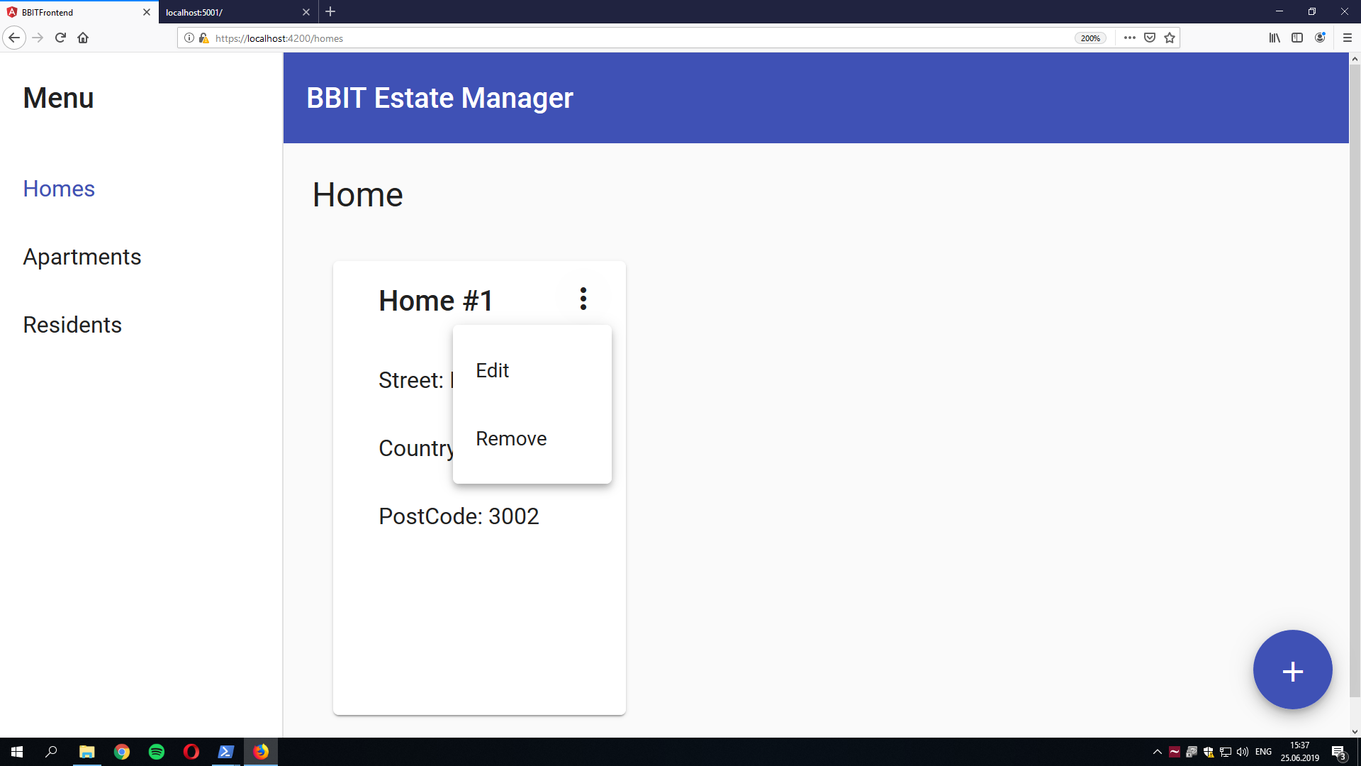
7.att. Web lietojumprogrammas datu elementa nolaižamā izvēlne.

SECINĀJUMI

Projekta beigās es uzzināju, kā strādāt ar saviem prakses kolēģiem. Projektu vadīšanā es iemācījos strādāt komandā. Ieguvu vairāk zināšanu par programmēšanu un patērētāju lietojumprogrammu izstrādi.
- Es uzzināju, kā izmantot jaunās tehnoloģijas, kas tiek izmantotas mūsdienu tīmekļa lietojumprogrammu izstrādē, piemēram, leņķa un materiālu dizains.
- Es uzzināju, kā izveidot agnostikas datu bāzes, kas izmanto .NET Core.
- Es iemācījos pārvaldīt man uzticētos uzdevumus, strādājot pie prakses projektiem.
Galu galā es ieguvu zināšanas, ko varu izmantot reālā programmēšanas vidē.

IZMANTOTĀ literatūra
- API [1]
  - https://en.wikipedia.org/wiki/Application_programming_interface
- HTML [2]
https://en.wikipedia.org/wiki/HTML
- Node.JS [3]
https://lv.wikipedia.org/wiki/Node.js
- CSS [4]
https://en.wikipedia.org/wiki/Cascading_Style_Sheets
- JSON [5]
https://lv.wikipedia.org/wiki/JSON
- C# [6]
https://en.wikipedia.org/wiki/C_Sharp_(programming_language)
- REST [7]
https://en.wikipedia.org/wiki/Representational_state_transfer
- Typescript [8]
https://en.wikipedia.org/wiki/Microsoft_TypeScript
- Angular [9]
https://en.wikipedia.org/wiki/Angular_(web_framework)
- MVC [10]
https://lv.wikipedia.org/wiki/MVC
- Material Design [11]
https://en.wikipedia.org/wiki/Material_Design
- .NET Core [12]
https://en.wikipedia.org/wiki/.NET_Core
- Linux [13]
https://lv.wikipedia.org/wiki/Linux
- SQL [14]
https://lv.wikipedia.org/wiki/SQL
- WEB [15]
https://en.wikipedia.org/wiki/World_Wide_Web
- Angular Material [16]
https://material.angular.io/

PIELIKUMI
BBITBackend/Startup.cs

using System;
using System.Collections.Generic;
using System.Linq;
using System.Threading.Tasks;
using Microsoft.AspNetCore.Builder;
using Microsoft.AspNetCore.Hosting;
using Microsoft.AspNetCore.HttpsPolicy;
using Microsoft.AspNetCore.Mvc;
using Microsoft.Extensions.Configuration;
using Microsoft.Extensions.DependencyInjection;
using Microsoft.Extensions.Logging;
using Microsoft.Extensions.Options;
using Microsoft.EntityFrameworkCore;
using BBITBackend.Models;
namespace BBITBackend
{
public class Startup
{
public Startup(IConfiguration configuration)
{
Configuration = configuration;
}
public IConfiguration Configuration { get; }
// This method gets called by the runtime. Use this method to add services to the container.
public void ConfigureServices(IServiceCollection services)
{
services.AddDbContext<BBITContext>(opt => opt.UseInMemoryDatabase("Estates"));
services.Configure<MvcJsonOptions>(config =>
{
config.SerializerSettings.ReferenceLoopHandling = Newtonsoft.Json.ReferenceLoopHandling.Ignore;
});
services.AddMvc().SetCompatibilityVersion(CompatibilityVersion.Version_2_2);
services.AddCors();
}
// This method gets called by the runtime. Use this method to configure the HTTP request pipeline.
public void Configure(IApplicationBuilder app, IHostingEnvironment env)
{
if (env.IsDevelopment())
{
app.UseDeveloperExceptionPage();
}
else
{
// The default HSTS value is 30 days. You may want to change this for production scenarios, see https://aka.ms/aspnetcore-hsts.
app.UseHsts();
}
app.UseCors(builder => builder.WithOrigins("*").AllowAnyMethod().AllowAnyHeader());
app.UseHttpsRedirection();
app.UseMvc();
}
}
}

BBITBackend/Program.cs

using System;
using System.Collections.Generic;
using System.IO;
using System.Linq;
using System.Threading.Tasks;
using Microsoft.AspNetCore;
using Microsoft.AspNetCore.Hosting;
using Microsoft.Extensions.Configuration;
using Microsoft.Extensions.Logging;
namespace BBITBackend
{
public class Program
{
public static void Main(string[] args)
{
CreateWebHostBuilder(args).Build().Run();
}
public static IWebHostBuilder CreateWebHostBuilder(string[] args) =>
WebHost.CreateDefaultBuilder(args)
.UseStartup<Startup>();
}
}

BBITBackend/Controllers/ApartmentController.cs
using Microsoft.AspNetCore.Mvc;
using Microsoft.EntityFrameworkCore;
using System.Collections.Generic;
using System.Linq;
using System.Threading.Tasks;
using BBITBackend.Models;
namespace BBITBackend.Controllers
{
[Route("api/[controller]")]
[ApiController]
public class ApartmentController : ControllerBase
{
private readonly BBITContext _context;
// GET: api/apartment/
[HttpGet]
public async Task<ActionResult<IEnumerable<Apartment>>> GetAllApartments()
{
return await _context.Apartments.ToListAsync();
}
// PUT: api/apartment/ (with json)
[HttpPut("{id}")]
public async Task<ActionResult<Apartment>> EditApartment(long id, Apartment apartment)
{
if (id != apartment.Id)
return BadRequest();
_context.Entry(apartment).State = EntityState.Modified;
await _context.SaveChangesAsync();
if (apartment == null)
return NotFound();
return apartment;
}
// DELETE: api/apartment/{id}
[HttpDelete("{id}")]
public async Task<ActionResult<Apartment>> DeleteApartment(long id)
{
var apartment = await _context.Apartments.FindAsync(id);
if (apartment == null)
return NotFound();
_context.Apartments.Remove(apartment);
await _context.SaveChangesAsync();
return apartment;
}
// POST api/apartment (with json data)
[HttpPost]
public async Task<ActionResult<Apartment>> AddApartment(Apartment apartment)
{
_context.Apartments.Add(apartment);
await _context.SaveChangesAsync();
return CreatedAtAction("GetApartment", new { id = apartment.Id }, apartment);
}
// // GET: api/apartment/{id}
// [HttpGet("{id}")]
// public async Task<ActionResult<Apartment>> GetApartment(long id)
// {
// var apartment = await _context.Apartments.FindAsync(id);
// if (apartment == null)
// return NotFound();
// return apartment;
// }
[HttpGet("{id}")]
public async Task<ActionResult<Apartment>> GetApartment(long id)
{
var apartment = await _context.Apartments
.Include(x => x.Residents)
.FirstOrDefaultAsync(x => x.Id == id);
if (apartment == null)
return NotFound();
return apartment;
}
public ApartmentController(BBITContext context)
{
_context = context;
}
}
}

BBITBackend/Controllers/HomeController.cs
using Microsoft.AspNetCore.Mvc;
using Microsoft.EntityFrameworkCore;
using System.Collections.Generic;
using System.Linq;
using System.Threading.Tasks;
using BBITBackend.Models;
namespace BBITBackend.Controllers
{
[Route("api/[controller]")]
[ApiController]
public class HomeController : ControllerBase
{
private readonly BBITContext _context;
// GET: api/home/
[HttpGet]
public async Task<ActionResult<IEnumerable<Home>>> GetAll()
{
return await _context.Homes.ToListAsync();
}
// GET: api/home/apartment
[HttpGet("apartment")]
public async Task<ActionResult<IEnumerable<Home>>> GetAllWithApartments()
{
return await _context.Homes.Include(x => x.Apartments).ToListAsync();
}
// PUT: api/home/ (with json)
[HttpPut("{id}")]
public async Task<ActionResult<Home>> Edit(long id, Home home)
{
if (id != home.Id)
return BadRequest();
_context.Entry(home).State = EntityState.Modified;
await _context.SaveChangesAsync();
return home;
}
// DELETE: api/home/{id}
[HttpDelete("{id}")]
public async Task<ActionResult<Home>> Delete(long id)
{
var home = await _context.Homes.FindAsync(id);
if (home == null)
return NotFound();
_context.Homes.Remove(home);
await _context.SaveChangesAsync();
return home;
}
// POST api/home (with json data)
[HttpPost]
public async Task<ActionResult<Home>> Add(Home home)
{
_context.Homes.Add(home);
await _context.SaveChangesAsync();
return CreatedAtAction("Get", new { id = home.Id }, home);
}
// GET: api/home/{id}
[HttpGet("{id}")]
public async Task<ActionResult<Home>> Get(long id)
{
var home = await _context.Homes
.Include(x => x.Apartments)
.FirstOrDefaultAsync(x => x.Id == id);
if (home == null)
return NotFound();
return home;
}
public HomeController(BBITContext context)
{
_context = context;
}
}
}

BBITBackend/Controllers/ResidentController.cs
[ApiController]
public class ResidentController : ControllerBase
{
private readonly BBITContext _context;
// GET: api/tenant/
[HttpGet]
public async Task<ActionResult<IEnumerable<Resident>>> GetAll()
{
return await _context.Residents.ToListAsync();
}
// PUT: api/tenant/ (with json)
[HttpPut("{id}")]
public async Task<ActionResult<Resident>> Edit(long id, Resident tenant)
{
if (tenant == null || id != tenant.Id)
return BadRequest();
_context.Entry(tenant).State = EntityState.Modified;
await _context.SaveChangesAsync();
return tenant;
}
// DELETE: api/tenant/{id}
[HttpDelete("{id}")]
public async Task<ActionResult<Resident>> Delete(long id)
{
var tenant = await _context.Residents.FindAsync(id);
if (tenant == null)
return NotFound();
_context.Residents.Remove(tenant);
await _context.SaveChangesAsync();
return tenant;
}
// POST api/tenant (with json data)
[HttpPost]
public async Task<ActionResult<Resident>> Add(Resident tenant)
{
_context.Residents.Add(tenant);
await _context.SaveChangesAsync();
return CreatedAtAction("Get", new { id = tenant.Id }, tenant);
}
[HttpGet("{id}")]
public async Task<ActionResult<Resident>> Get(long id)
{
var resident = await _context.Residents
.Include(x => x.Residence)
.FirstOrDefaultAsync(x => x.Id == id);
if (resident == null)
return NotFound();
return resident;
}
public ResidentController(BBITContext context)
{
_context = context;
}
}
}
BBITBackend/Models/BBITContext.cs
using Microsoft.EntityFrameworkCore;
namespace BBITBackend.Models
{
public class BBITContext : DbContext
{
public BBITContext(DbContextOptions<BBITContext> options)
: base(options)
{
}
public DbSet<Apartment> Apartments { get; set; }
public DbSet<Home> Homes { get; set; }
public DbSet<Resident> Residents { get; set; }
protected override void OnModelCreating(ModelBuilder modelBuilder)
{
// Home->Apartments
modelBuilder.Entity<Apartment>()
.HasOne(p => p.Building)
.WithMany(b => b.Apartments)
.HasForeignKey(p => p.BuildingId)
.IsRequired();
// Aparments->Residents
modelBuilder.Entity<Resident>()
.HasOne(p => p.Residence)
.WithMany(b => b.Residents)
.HasForeignKey(b => b.ResidenceId)
.IsRequired();
}
}
}
BBITBackend/Models/BBITModels.cs
using System;
using System.ComponentModel.DataAnnotations;
using System.Collections.Generic;
namespace BBITBackend.Models
{
public abstract class IndexableObject
{
[Required]
[Key]
public long Id
{
get; set;
}
}
public abstract class Estate : IndexableObject
{
[Required]
public long Number { get; set; }
}
public class Home : Estate
{
BBITFrontend/src/app/app.module.ts
import { BrowserModule } from "@angular/platform-browser";
import { NgModule } from "@angular/core";
import { BrowserAnimationsModule } from "@angular/platform-browser/animations";
import {
AppRoutingModule,
routingComponents
} from "./routes/app-routing.module";
import { AppComponent } from "./app.component";
import {
MatButtonModule,
MatCheckboxModule,
MatToolbarModule,
MatSidenavModule,
MatIconModule,
MatListModule,
MatGridListModule,
MatCardModule,
MatMenuModule,
MatTreeModule,
MatDialogModule,
MatNativeDateModule
} from "@angular/material";
import { NavbarComponent } from "./navbar/navbar.component";
import { LayoutModule } from "@angular/cdk/layout";
import { HttpClientModule } from "@angular/common/http";
import { FormsModule, ReactiveFormsModule } from "@angular/forms";
import { BBITMaterialModule } from "src/material-module";
import { ApartmentDialogComponent } from "./dialog/apartment-dialog/apartment-dialog.component";
import { HomeDialogComponent } from "./dialog/home-dialog/home-dialog.component";
import { ResidentDialogComponent } from "./dialog/resident-dialog/resident-dialog.component";
import { CountryPickerComponent } from "./dialog/country-picker/country-picker.component";
import { BBITDialogComponent } from "./dialog/bbit-dialog/bbit-dialog.component";
@NgModule({
declarations: [
AppComponent,
NavbarComponent,
routingComponents,
BBITDialogComponent,
ApartmentDialogComponent,
HomeDialogComponent,
ResidentDialogComponent,
CountryPickerComponent
],
imports: [
BrowserModule,
HttpClientModule,
AppRoutingModule,
BrowserAnimationsModule,
MatButtonModule,
MatCheckboxModule,
LayoutModule,
MatToolbarModule,
MatSidenavModule,
MatIconModule,
MatListModule,
MatGridListModule,
MatCardModule,
MatMenuModule,
MatTreeModule,
MatDialogModule,
FormsModule,
ReactiveFormsModule,
MatNativeDateModule,
BBITMaterialModule
],
providers: [],
bootstrap: [AppComponent],
entryComponents: [BBITDialogComponent]
})
export class AppModule {}
BBITFrontend/src/app/services/api.service.ts
import { Injectable } from "@angular/core";
import { HttpClient } from "@angular/common/http";
import { Apartment, Home, Resident, Indexable } from "../modules/models";
import { Observable } from "rxjs";
@Injectable({
providedIn: "root"
})
export class ApiService {
constructor(private http: HttpClient) {}
baseUrl = "https://localhost:5001/api/";
// getApartments(): Observable<Apartment[]> {
// return this.http.get<Apartment[]>(this.baseUrl + "apartment");
// }
handleRemove(indexable: Indexable, api: string): Observable<Object> {
const url = this.baseUrl + api + "/" + indexable.id;
// console.log(url);
return this.http.delete(url);
}
handleEdit(indexable: Indexable, api: string) {
const url = this.baseUrl + api;
this.http.put(url, JSON.stringify(indexable));
}
get<T extends Indexable>(api: string): Observable<T[]> {
return this.http.get<T[]>(this.baseUrl + api);
}
}
BBITFrontend/src/app/routes/apartments/apartments.component.css

.grid-container {
margin: 20px;
}
.dashboard-card {
position: absolute;
top: 15px;
left: 15px;
right: 15px;
bottom: 15px;
}
.more-button {
position: absolute;
top: 5px;
right: 10px;
}
.example-card {
max-width: 400px;
}
.example-header-image {
background-image: url("https://material.angular.io/assets/img/examples/shiba1.jpg");
background-size: cover;
}
.dashboard-card-content {
text-align:
BBITFrontend/src/app/routes/apartments/
<div class="grid-container">
<h1 class="mat-h1">Apartments</h1>
<mat-grid-list cols="2" rowHeight="350px">
<mat-grid-tile *ngFor="let apartment of indexables">
<mat-card class="dashboard-card">
<mat-card-header>
<mat-card-title>
Apartment #{{ apartment.id }}
<button
mat-icon-button
class="more-button"
[matMenuTriggerFor]="menu"
aria-label="Toggle menu"
>
<mat-icon>more_vert</mat-icon>
</button>
<mat-menu #menu="matMenu" xPosition="before">
<button mat-menu-item (click)="edit(apartment)">Edit</button>
<button mat-menu-item (click)="remove(apartment)">Remove</button>
</mat-menu>
</mat-card-title>
<mat-card-subtitle>Floor: {{ apartment.floor }}</mat-card-subtitle>
</mat-card-header>
<mat-divider></mat-divider>
<mat-card-content class="dashboard-card-content"></mat-card-content>
<!-- <mat-card-header>
<mat-card-title>
Apartment #{{ apartment.id }}
<button
mat-icon-button
class="more-button"
[matMenuTriggerFor]="menu"
aria-label="Toggle menu"
>
<mat-icon>more_vert</mat-icon>
</button>
<mat-menu #menu="matMenu" xPosition="before">
<button mat-menu-item>Expand</button>
<button mat-menu-item>Remove</button>
</mat-menu>
</mat-card-title>
</mat-card-header>
<mat-card-content class="dashboard-card-content">
<mat-list>
<mat-list-item>Floor: {{ apartment.floor }}</mat-list-item>
<mat-list-item
>Room Amount: {{ apartment.roomAmount }}</mat-list-item
>
<mat-list-item>Full Width: {{ apartment.fullWidth }}</mat-list-item>
<mat-list-item
>Living Width: {{ apartment.livingWidth }}</mat-list-item
>
<mat-list-item
>Location In Building:
{{ apartment.locationInBuilding }}</mat-list-item
>
</mat-list>
</mat-card-content> -->
</mat-card>
</mat-grid-tile>
</mat-grid-list>
</div>
BBITFrontend/src/app/routes/apartments/apartments.component.ts
import { Component } from "@angular/core";
import { Apartment } from "../../modules/models";
import { IndexableComponent } from "../../modules/indexable";
import { ActivatedRoute } from "@angular/router";
import { ApiService } from "src/app/services/api.service";
@Component({
selector: "app-apartments",
templateUrl: "./apartments.component.html",
styleUrls: ["./apartments.component.css"]
})
export class ApartmentsComponent extends IndexableComponent<Apartment> {
// update() {
// this.apiService.getApartments().subscribe(indexables => {
// this.indexables = indexables;
// });
// }
ngOnInit() {
super.ngOnInit();
}
ngOnDestroy() {
super.ngOnDestroy();
}
/** Based on the screen size, switch from standard to one column per row */
// cards = this.breakpointObserver.observe(Breakpoints.Handset).pipe(
// map(({ matches }) => {
// if (matches) {
// return [
// { title: "Card 1", cols: 1, rows: 1 },
// { title: "Card 2", cols: 1, rows: 1 },
// { title: "Card 3", cols: 1, rows: 1 },
// { title: "Card 4", cols: 1, rows: 1 }
// ];
// }
// return [
// { title: "Card 1", cols: 2, rows: 1 },
// { title: "Card 2", cols: 1, rows: 1 },
// { title: "Card 3", cols: 1, rows: 2 },
// { title: "Card 4", cols: 1, rows: 1 }
// ];
// })
// );
constructor(public apiService: ApiService, protected route: ActivatedRoute) {
super(apiService, "apartment", route);
}
}
BBITFrontend/src/app/routes/homes/homes.component.css
.grid-container {
margin: 20px;
}
.dashboard-card {
position: absolute;
top: 15px;
left: 15px;
right: 15px;
bottom: 15px;
}
.more-button {
position: absolute;
top: 5px;
right: 10px;
}
.dashboard-card-content {
text-align: center;
}
/* Animate items as they're being sorted. */
.cdk-drop-list-dragging .cdk-drag {
transition: transform 250ms cubic-bezier(0, 0, 0.2, 1);
}
/* Animate an item that has been dropped. */
.cdk-drag-animating {
transition: transform 300ms cubic-bezier(0, 0, 0.2, 1);
}
BBITFrontend/src/app/routes/homes/homes.component.html
<div class="grid-container">
<h1 class="mat-h1">Home</h1>
<mat-grid-list cols="3" rowHeight="350px">
<mat-grid-tile *ngFor="let home of indexables">
<mat-card class="dashboard-card">
<mat-card-header>
<mat-card-title>
Home #{{ home.id }}
<button
mat-icon-button
class="more-button"
[matMenuTriggerFor]="menu"
aria-label="Toggle menu"
>
<mat-icon>more_vert</mat-icon>
</button>
<mat-menu #menu="matMenu" xPosition="before">
<button mat-menu-item (click)="edit(home)">Edit</button>
<button mat-menu-item (click)="remove(home)">Remove</button>
</mat-menu>
</mat-card-title>
</mat-card-header>
<mat-card-content class="dashboard-card-content">
<mat-list>
<mat-list-item>Street: {{ home.street }}</mat-list-item>
<mat-list-item>Country: {{ home.country }}</mat-list-item>
<mat-list-item>PostCode: {{ home.postCode }}</mat-list-item>
<!-- <mat-list-item>apartments: {{ home.apartments }}</mat-list-item> -->
</mat-list>
</mat-card-content>
</mat-card>
</mat-grid-tile>
</mat-grid-list>
</div>
© 2019 GitHub, Inc.
BBITFrontend/src/app/routes/residents/residents.component.css
.grid-container {
margin: 20px;
}
.dashboard-card {
position: absolute;
top: 15px;
left: 15px;
right: 15px;
bottom: 15px;
}
.more-button {
position: absolute;
top: 5px;
right: 10px;
}
.dashboard-card-content {
text-align: center;
}
.bottom-right {
right: 20px;
bottom: 20px;
position: fixed !important;
}
BBITFrontend/src/app/routes/residents/residents.component.html
<div class="grid-container">
<h1 class="mat-h1">Residents</h1>
<mat-grid-list cols="2" rowHeight="350px">
<mat-grid-tile *ngFor="let resident of indexables">
<mat-card class="dashboard-card">
<mat-card-header>
<mat-card-title>
Resident #{{ resident.id }}
<button
mat-icon-button
class="more-button"
[matMenuTriggerFor]="menu"
aria-label="Toggle menu"
>
<mat-icon>more_vert</mat-icon>
</button>
<mat-menu #menu="matMenu" xPosition="before">
<button mat-menu-item (click)="edit(resident)">Edit</button>
<button mat-menu-item (click)="remove(resident)">Remove</button>
</mat-menu>
</mat-card-title>
</mat-card-header>
<mat-card-content class="dashboard-card-content">
<mat-list>
<mat-list-item
>Name: {{ resident.name }} {{ resident.surname }}</mat-list-item
>
<mat-list-item *ngIf="resident.identityCode"
>Identity Code: {{ resident.identityCode }}</mat-list-item
>
<mat-list-item *ngIf="resident.residence"
>Apartment: {{ resident.residence }}</mat-list-item
>
<!-- <mat-list-item>apartments: {{ home.apartments }}</mat-list-item> -->
</mat-list>
</mat-card-content>
</mat-card>
</mat-grid-tile>
</mat-grid-list>
</div>
BBITFrontend/src/app/routes/residents/residents.component.ts
import { Component } from "@angular/core";
import { Resident } from "../../modules/models";
import { ActivatedRoute } from "@angular/router";
import { IndexableComponent } from "../../modules/indexable";
import { ApiService } from "src/app/services/api.service";
@Component({
selector: "app-residents",
templateUrl: "./residents.component.html",
styleUrls: ["./residents.component.css"]
})
export class ResidentsComponent extends IndexableComponent<Resident> {
constructor(public apiService: ApiService, protected route: ActivatedRoute) {
super(apiService, "resident", route);
}
}
BBITFrontend/src/app/routes/app-routing.module.ts
import { NgModule } from "@angular/core";
import { Routes, RouterModule } from "@angular/router";
import { ApartmentsComponent } from "./apartments/apartments.component";
import { HomesComponent } from "./homes/homes.component";
import { ResidentsComponent } from "./residents/residents.component";
const routes: Routes = [
{ path: "", redirectTo: "/apartments", pathMatch: "full" },
{ path: "apartments", component: ApartmentsComponent },
{ path: "homes", component: HomesComponent },
{ path: "residents", component: ResidentsComponent }
];
@NgModule({
imports: [RouterModule.forRoot(routes)],
exports: [RouterModule]
})
export class AppRoutingModule {}
export const routingComponents = [
ApartmentsComponent,
HomesComponent,
ResidentsComponent
];
BBITFrontend/src/app/dialog/apartment-dialog/apartment-dialog.component.html
<!-- Apartment Form -->
<!-- <table cellspacing="0">
<tr>
<td>
<mat-form-field>
<input matInput placeholder="First name" />
</mat-form-field>
</td>
<td>
<mat-form-field>
<input matInput placeholder="Surname" />
</mat-form-field>
</td>
</tr>
</table> -->
<div class="full-container">
<mat-form-field>
<mat-select placeholder="Home">
<mat-option *ngFor="let home of homes" value="option"
>#{{ home.id }} Street {{ home.street }}</mat-option
>
</mat-select>
</mat-form-field>
</div>
<table cellspacing="0">
<tr>
<td>
<mat-form-field>
<input matInput placeholder="Address" />
</mat-form-field>
</td>
<td>
<mat-form-field>
<input matInput #postalCode maxlength="4" placeholder="Number" />
<!-- <mat-hint align="end">{{ postalCode.value.length }} / 4</mat-hint> -->
</mat-form-field>
</td>
</tr>
</table>
<table cellspacing="0">
<tr>
<td>
<mat-form-field>
<input matInput placeholder="City" />
</mat-form-field>
</td>
<td>
<mat-form-field>
<input matInput #postalCode maxlength="4" placeholder="Postal Code" />
<mat-hint align="end">{{ postalCode.value.length }} / 4</mat-hint>
</mat-form-field>
</td>
</tr>
</table>
<!-- Apartment End -->
BBITFrontend/src/app/dialog/apartment-dialog/apartment-dialog.component.scss
.full-container {
display: flex;
flex-direction: column;
}
.full-container > * {
width: 100%;
}
.full-container form {
margin-bottom: 20px;
}
.full-container form > * {
margin: 5px 0;
}
.full-container .mat-radio-button {
margin: 0 12px;
}
BBITFrontend/src/app/dialog/apartment-dialog/apartment-dialog.component.ts
import { Component, OnInit } from "@angular/core";
import { ApiService } from "src/app/services/api.service";
import { Apartment, Home } from "src/app/modules/models";
import { AddDialogComponent } from "../bbit-dialog/add-dialog";
@Component({
selector: "app-apartment-dialog",
templateUrl: "./apartment-dialog.component.html",
styleUrls: ["./apartment-dialog.component.scss"]
})
export class ApartmentDialogComponent extends AddDialogComponent {
constructor(protected api: ApiService) {
super();
}
}
BBITFrontend/src/app/dialog/bbit-dialog/add-dialog.ts
import { Component, OnInit, Input } from "@angular/core";
import { FormGroup, FormControl, Validators } from "@angular/forms";
import { MatDialogRef } from "@angular/material";
export class AddDialogComponent implements OnInit {
@Input() dialogRef: any;
public form: FormGroup;
submit() {
this.dialogRef.close();
}
ngOnInit() {
this.form = new FormGroup({
name: new FormControl("", [Validators.required, Validators.maxLength(64)])
// name: new FormControl("", [Validators.required, Validators.maxLength(64)])
});
}
}
BBITFrontend/src/app/dialog/bbit-dialog/bbit-dialog.component.html
<div class="form-container">
<mat-form-field>
<mat-label>Type</mat-label>
<mat-select (selectionChange)="onChange($event)">
<mat-option *ngFor="let indexable of componentTypes" [value]="indexable">
{{ indexable | titlecase }}
</mat-option>
</mat-select>
</mat-form-field>
<div [ngSwitch]="selectedType">
<app-apartment-dialog *ngSwitchCase="'apartment'"></app-apartment-dialog>
<app-home-dialog
[dialogRef]="dialogRef"
*ngSwitchCase="'home'"
></app-home-dialog>
<app-resident-dialog *ngSwitchCase="'resident'"></app-resident-dialog>
</div>
</div>
BBITFrontend/src/app/dialog/bbit-dialog/bbit-dialog.component.scss

.form-container {
display: flex;
flex-direction: column;
}
.form-container > * {
width: 100%;
}
.form-container form {
margin-bottom: 20px;
}
.form-container form > * {
margin: 5px 0;
}
.form-container .mat-radio-button {
margin: 0 12px;
}
BBITFrontend/src/app/dialog/bbit-dialog/bbit-dialog.component.ts
import { Component, Inject, OnInit } from "@angular/core";
import { MatDialogRef, MAT_DIALOG_DATA } from "@angular/material";
import { FormBuilder, FormGroup } from "@angular/forms";
import { ApartmentsComponent } from "src/app/routes/apartments/apartments.component";
import { ApiService } from "src/app/services/api.service";
import { ApartmentDialogComponent } from "../apartment-dialog/apartment-dialog.component";
@Component({
selector: "app-bbit-dialog",
templateUrl: "./bbit-dialog.component.html",
styleUrls: ["./bbit-dialog.component.scss"]
})
export class BBITDialogComponent {
// types: IndexableComponent<>[];
// TODO: Add Apartment/Home/Resident form components
// TODO: Add
componentTypes: string[] = ["home", "apartment", "resident"];
selectedType: string = this.componentTypes[0];
onChange(value) {
this.selectedType = value.value.toLowerCase();
console.log(this.selectedType);
}
constructor(
public dialogRef: MatDialogRef<BBITDialogComponent>,
@Inject(MAT_DIALOG_DATA) public data: DialogData,
public fb: FormBuilder
) {
this.selectedType = this.componentTypes[0];
}
}
export interface DialogData {}
BBITFrontend/src/app/dialog/bbit-dialog/bbit-dialog.component.html
<div class="form-container">
<mat-form-field>
<mat-label>Type</mat-label>
<mat-select (selectionChange)="onChange($event)">
<mat-option *ngFor="let indexable of componentTypes" [value]="indexable">
{{ indexable | titlecase }}
</mat-option>
</mat-select>
</mat-form-field>
<div [ngSwitch]="selectedType">
<app-apartment-dialog *ngSwitchCase="'apartment'"></app-apartment-dialog>
<app-home-dialog
[dialogRef]="dialogRef"
*ngSwitchCase="'home'"
></app-home-dialog>
<app-resident-dialog *ngSwitchCase="'resident'"></app-resident-dialog>
</div>
</div>
BBITFrontend/src/app/dialog/country-picker/country-picker.component.html
<mat-select>
<mat-option value="Afghanistan">Afghanistan</mat-option>
<mat-option value="Åland Islands">Åland Islands</mat-option>
<mat-option value="Albania">Albania</mat-option>
<mat-option value="Algeria">Algeria</mat-option>
<mat-option value="American Samoa">American Samoa</mat-option>
<mat-option value="Andorra">Andorra</mat-option>
<mat-option value="Angola">Angola</mat-option>
<mat-option value="Anguilla">Anguilla</mat-option>
<mat-option value="Antarctica">Antarctica</mat-option>
<mat-option value="Antigua and Barbuda">Antigua and Barbuda</mat-option>
<mat-option value="Argentina">Argentina</mat-option>
<mat-option value="Armenia">Armenia</mat-option>
<mat-option value="Aruba">Aruba</mat-option>
<mat-option value="Australia">Australia</mat-option>
<mat-option value="Austria">Austria</mat-option>
<mat-option value="Azerbaijan">Azerbaijan</mat-option>
<mat-option value="Bahamas">Bahamas</mat-option>
<mat-option value="Bahrain">Bahrain</mat-option>
<mat-option value="Bangladesh">Bangladesh</mat-option>
<mat-option value="Barbados">Barbados</mat-option>
<mat-option value="Belarus">Belarus</mat-option>
<mat-option value="Belgium">Belgium</mat-option>
<mat-option value="Belize">Belize</mat-option>
<mat-option value="Benin">Benin</mat-option>
<mat-option value="Bermuda">Bermuda</mat-option>
<mat-option value="Bhutan">Bhutan</mat-option>
<mat-option value="Bolivia">Bolivia</mat-option>
<mat-option value="Bosnia and Herzegovina"
>Bosnia and Herzegovina</mat-option
>
<mat-option value="Botswana">Botswana</mat-option>
<mat-option value="Bouvet Island">Bouvet Island</mat-option>
<mat-option value="Brazil">Brazil</mat-option>
<mat-option value="British Indian Ocean Territory"
>British Indian Ocean Territory</mat-option
>
<mat-option value="Brunei Darussalam">Brunei Darussalam</mat-option>
<mat-option value="Bulgaria">Bulgaria</mat-option>
<mat-option value="Burkina Faso">Burkina Faso</mat-option>
<mat-option value="Burundi">Burundi</mat-option>
<mat-option value="Cambodia">Cambodia</mat-option>
<mat-option value="Cameroon">Cameroon</mat-option>
<mat-option value="Canada">Canada</mat-option>
<mat-option value="Cape Verde">Cape Verde</mat-option>
<mat-option value="Cayman Islands">Cayman Islands</mat-option>
<mat-option value="Central African Republic"
>Central African Republic</mat-option
>
<mat-option value="Chad">Chad</mat-option>
<mat-option value="Chile">Chile</mat-option>
<mat-option value="China">China</mat-option>
<mat-option value="Christmas Island">Christmas Island</mat-option>
<mat-option value="Cocos (Keeling) Islands"
>Cocos (Keeling) Islands</mat-option
>
<mat-option value="Colombia">Colombia</mat-option>
<mat-option value="Comoros">Comoros</mat-option>
<mat-option value="Congo">Congo</mat-option>
<mat-option value="Congo, The Democratic Republic of The"
>Congo, The Democratic Republic of The</mat-option
>
<mat-option value="Cook Islands">Cook Islands</mat-option>
<mat-option value="Costa Rica">Costa Rica</mat-option>
<mat-option value="Cote D'ivoire">Cote D'ivoire</mat-option>
<mat-option value="Croatia">Croatia</mat-option>
<mat-option value="Cuba">Cuba</mat-option>
<mat-option value="Cyprus">Cyprus</mat-option>
<mat-option value="Czech Republic">Czech Republic</mat-option>
<mat-option value="Denmark">Denmark</mat-option>
<mat-option value="Djibouti">Djibouti</mat-option>
<mat-option value="Dominica">Dominica</mat-option>
<mat-option value="Dominican Republic">Dominican Republic</mat-option>
<mat-option value="Ecuador">Ecuador</mat-option>
<mat-option value="Egypt">Egypt</mat-option>
<mat-option value="El Salvador">El Salvador</mat-option>
<mat-option value="Equatorial Guinea">Equatorial Guinea</mat-option>
<mat-option value="Eritrea">Eritrea</mat-option>
<mat-option value="Estonia">Estonia</mat-option>
<mat-option value="Ethiopia">Ethiopia</mat-option>
<mat-option value="Falkland Islands (Malvinas)"
>Falkland Islands (Malvinas)</mat-option
>
<mat-option value="Faroe Islands">Faroe Islands</mat-option>
<mat-option value="Fiji">Fiji</mat-option>
<mat-option value="Finland">Finland</mat-option>
<mat-option value="France">France</mat-option>
<mat-option value="French Guiana">French Guiana</mat-option>
<mat-option value="French Polynesia">French Polynesia</mat-option>
<mat-option value="French Southern Territories"
>French Southern Territories</mat-option
>
<mat-option value="Gabon">Gabon</mat-option>
<mat-option value="Gambia">Gambia</mat-option>
<mat-option value="Georgia">Georgia</mat-option>
<mat-option value="Germany">Germany</mat-option>
<mat-option value="Ghana">Ghana</mat-option>
<mat-option value="Gibraltar">Gibraltar</mat-option>
<mat-option value="Greece">Greece</mat-option>
<mat-option value="Greenland">Greenland</mat-option>
<mat-option value="Grenada">Grenada</mat-option>
<mat-option value="Guadeloupe">Guadeloupe</mat-option>
<mat-option value="Guam">Guam</mat-option>
<mat-option value="Guatemala">Guatemala</mat-option>
<mat-option value="Guernsey">Guernsey</mat-option>
<mat-option value="Guinea">Guinea</mat-option>
<mat-option value="Guinea-bissau">Guinea-bissau</mat-option>
<mat-option value="Guyana">Guyana</mat-option>
<mat-option value="Haiti">Haiti</mat-option>
<mat-option value="Heard Island and Mcdonald Islands"
>Heard Island and Mcdonald Islands</mat-option
>
<mat-option value="Holy See (Vatican City State)"
>Holy See (Vatican City State)</mat-option
>
<mat-option value="Honduras">Honduras</mat-option>
<mat-option value="Hong Kong">Hong Kong</mat-option>
<mat-option value="Hungary">Hungary</mat-option>
<mat-option value="Iceland">Iceland</mat-option>
<mat-option value="India">India</mat-option>
<mat-option value="Indonesia">Indonesia</mat-option>
<mat-option value="Iran, Islamic Republic of"
>Iran, Islamic Republic of</mat-option
>
<mat-option value="Iraq">Iraq</mat-option>
<mat-option value="Ireland">Ireland</mat-option>
<mat-option value="Isle of Man">Isle of Man</mat-option>
<mat-option value="Israel">Israel</mat-option>
<mat-option value="Italy">Italy</mat-option>
<mat-option value="Jamaica">Jamaica</mat-option>
<mat-option value="Japan">Japan</mat-option>
<mat-option value="Jersey">Jersey</mat-option>
<mat-option value="Jordan">Jordan</mat-option>
<mat-option value="Kazakhstan">Kazakhstan</mat-option>
<mat-option value="Kenya">Kenya</mat-option>
<mat-option value="Kiribati">Kiribati</mat-option>
<mat-option value="Korea, Democratic People's Republic of"
>Korea, Democratic People's Republic of</mat-option
>
<mat-option value="Korea, Republic of">Korea, Republic of</mat-option>
<mat-option value="Kuwait">Kuwait</mat-option>
<mat-option value="Kyrgyzstan">Kyrgyzstan</mat-option>
<mat-option value="Lao People's Democratic Republic"
>Lao People's Democratic Republic</mat-option
>
<mat-option value="Latvia">Latvia</mat-option>
<mat-option value="Lebanon">Lebanon</mat-option>
<mat-option value="Lesotho">Lesotho</mat-option>
<mat-option value="Liberia">Liberia</mat-option>
<mat-option value="Libyan Arab Jamahiriya"
>Libyan Arab Jamahiriya</mat-option
>
<mat-option value="Liechtenstein">Liechtenstein</mat-option>
<mat-option value="Lithuania">Lithuania</mat-option>
<mat-option value="Luxembourg">Luxembourg</mat-option>
<mat-option value="Macao">Macao</mat-option>
<mat-option value="Macedonia, The Former Yugoslav Republic of"
>Macedonia, The Former Yugoslav Republic of</mat-option
>
<mat-option value="Madagascar">Madagascar</mat-option>
<mat-option value="Malawi">Malawi</mat-option>
<mat-option value="Malaysia">Malaysia</mat-option>
<mat-option value="Maldives">Maldives</mat-option>
<mat-option value="Mali">Mali</mat-option>
<mat-option value="Malta">Malta</mat-option>
<mat-option value="Marshall Islands">Marshall Islands</mat-option>
<mat-option value="Martinique">Martinique</mat-option>
<mat-option value="Mauritania">Mauritania</mat-option>
<mat-option value="Mauritius">Mauritius</mat-option>
<mat-option value="Mayotte">Mayotte</mat-option>
<mat-option value="Mexico">Mexico</mat-option>
<mat-option value="Micronesia, Federated States of"
>Micronesia, Federated States of</mat-option
>
<mat-option value="Moldova, Republic of">Moldova, Republic of</mat-option>
<mat-option value="Monaco">Monaco</mat-option>
<mat-option value="Mongolia">Mongolia</mat-option>
<mat-option value="Montenegro">Montenegro</mat-option>
<mat-option value="Montserrat">Montserrat</mat-option>
<mat-option value="Morocco">Morocco</mat-option>
<mat-option value="Mozambique">Mozambique</mat-option>
<mat-option value="Myanmar">Myanmar</mat-option>
<mat-option value="Namibia">Namibia</mat-option>
<mat-option value="Nauru">Nauru</mat-option>
<mat-option value="Nepal">Nepal</mat-option>
<mat-option value="Netherlands">Netherlands</mat-option>
<mat-option value="Netherlands Antilles">Netherlands Antilles</mat-option>
<mat-option value="New Caledonia">New Caledonia</mat-option>
<mat-option value="New Zealand">New Zealand</mat-option>
<mat-option value="Nicaragua">Nicaragua</mat-option>
<mat-option value="Niger">Niger</mat-option>
<mat-option value="Nigeria">Nigeria</mat-option>
<mat-option value="Niue">Niue</mat-option>
<mat-option value="Norfolk Island">Norfolk Island</mat-option>
<mat-option value="Northern Mariana Islands"
>Northern Mariana Islands</mat-option
>
<mat-option value="Norway">Norway</mat-option>
<mat-option value="Oman">Oman</mat-option>
<mat-option value="Pakistan">Pakistan</mat-option>
<mat-option value="Palau">Palau</mat-option>
<mat-option value="Palestinian Territory, Occupied"
>Palestinian Territory, Occupied</mat-option
>
<mat-option value="Panama">Panama</mat-option>
<mat-option value="Papua New Guinea">Papua New Guinea</mat-option>
<mat-option value="Paraguay">Paraguay</mat-option>
<mat-option value="Peru">Peru</mat-option>
<mat-option value="Philippines">Philippines</mat-option>
<mat-option value="Pitcairn">Pitcairn</mat-option>
<mat-option value="Poland">Poland</mat-option>
<mat-option value="Portugal">Portugal</mat-option>
<mat-option value="Puerto Rico">Puerto Rico</mat-option>
<mat-option value="Qatar">Qatar</mat-option>
<mat-option value="Reunion">Reunion</mat-option>
<mat-option value="Romania">Romania</mat-option>
<mat-option value="Russian Federation">Russian Federation</mat-option>
<mat-option value="Rwanda">Rwanda</mat-option>
<mat-option value="Saint Helena">Saint Helena</mat-option>
<mat-option value="Saint Kitts and Nevis">Saint Kitts and Nevis</mat-option>
<mat-option value="Saint Lucia">Saint Lucia</mat-option>
<mat-option value="Saint Pierre and Miquelon"
>Saint Pierre and Miquelon</mat-option
>
<mat-option value="Saint Vincent and The Grenadines"
>Saint Vincent and The Grenadines</mat-option
>
<mat-option value="Samoa">Samoa</mat-option>
<mat-option value="San Marino">San Marino</mat-option>
<mat-option value="Sao Tome and Principe">Sao Tome and Principe</mat-option>
<mat-option value="Saudi Arabia">Saudi Arabia</mat-option>
<mat-option value="Senegal">Senegal</mat-option>
<mat-option value="Serbia">Serbia</mat-option>
<mat-option value="Seychelles">Seychelles</mat-option>
<mat-option value="Sierra Leone">Sierra Leone</mat-option>
<mat-option value="Singapore">Singapore</mat-option>
<mat-option value="Slovakia">Slovakia</mat-option>
<mat-option value="Slovenia">Slovenia</mat-option>
<mat-option value="Solomon Islands">Solomon Islands</mat-option>
<mat-option value="Somalia">Somalia</mat-option>
<mat-option value="South Africa">South Africa</mat-option>
<mat-option value="South Georgia and The South Sandwich Islands"
>South Georgia and The South Sandwich Islands</mat-option
>
<mat-option value="Spain">Spain</mat-option>
<mat-option value="Sri Lanka">Sri Lanka</mat-option>
<mat-option value="Sudan">Sudan</mat-option>
<mat-option value="Suriname">Suriname</mat-option>
<mat-option value="Svalbard and Jan Mayen"
>Svalbard and Jan Mayen</mat-option
>
<mat-option value="Swaziland">Swaziland</mat-option>
<mat-option value="Sweden">Sweden</mat-option>
<mat-option value="Switzerland">Switzerland</mat-option>
<mat-option value="Syrian Arab Republic">Syrian Arab Republic</mat-option>
<mat-option value="Taiwan, Province of China"
>Taiwan, Province of China</mat-option
>
<mat-option value="Tajikistan">Tajikistan</mat-option>
<mat-option value="Tanzania, United Republic of"
>Tanzania, United Republic of</mat-option
>
<mat-option value="Thailand">Thailand</mat-option>
<mat-option value="Timor-leste">Timor-leste</mat-option>
<mat-option value="Togo">Togo</mat-option>
<mat-option value="Tokelau">Tokelau</mat-option>
<mat-option value="Tonga">Tonga</mat-option>
<mat-option value="Trinidad and Tobago">Trinidad and Tobago</mat-option>
<mat-option value="Tunisia">Tunisia</mat-option>
<mat-option value="Turkey">Turkey</mat-option>
<mat-option value="Turkmenistan">Turkmenistan</mat-option>
<mat-option value="Turks and Caicos Islands"
>Turks and Caicos Islands</mat-option
>
<mat-option value="Tuvalu">Tuvalu</mat-option>
<mat-option value="Uganda">Uganda</mat-option>
<mat-option value="Ukraine">Ukraine</mat-option>
<mat-option value="United Arab Emirates">United Arab Emirates</mat-option>
<mat-option value="United Kingdom">United Kingdom</mat-option>
<mat-option value="United States">United States</mat-option>
<mat-option value="United States Minor Outlying Islands"
>United States Minor Outlying Islands</mat-option
>
<mat-option value="Uruguay">Uruguay</mat-option>
<mat-option value="Uzbekistan">Uzbekistan</mat-option>
<mat-option value="Vanuatu">Vanuatu</mat-option>
<mat-option value="Venezuela">Venezuela</mat-option>
<mat-option value="Viet Nam">Viet Nam</mat-option>
<mat-option value="Virgin Islands, British"
>Virgin Islands, British</mat-option
>
<mat-option value="Virgin Islands, U.S.">Virgin Islands, U.S.</mat-option>
<mat-option value="Wallis and Futuna">Wallis and Futuna</mat-option>
<mat-option value="Western Sahara">Western Sahara</mat-option>
<mat-option value="Yemen">Yemen</mat-option>
<mat-option value="Zambia">Zambia</mat-option>
<mat-option value="Zimbabwe">Zimbabwe</mat-option>
</mat-select>
</mat-form-field>
BBITFrontend/src/app/dialog/country-picker/country-picker.component.ts
import { Component, OnInit } from '@angular/core';
@Component({
selector: 'app-country-picker',
templateUrl: './country-picker.component.html',
styleUrls: ['./country-picker.component.scss']
})
export class CountryPickerComponent implements OnInit {
constructor() { }
ngOnInit() {
}
}
BBITFrontend/src/app/modules/indexable.ts
import { Indexable } from "./models";
import { ActivatedRoute } from "@angular/router";
import { interval } from "rxjs";
import { startWith } from "rxjs/operators";
import { untilDestroyed } from "ngx-take-until-destroy";
import { ApiService } from "../services/api.service";
export class IndexableComponent<T extends Indexable> {
constructor(
protected apiService: ApiService,
protected api: string,
protected route: ActivatedRoute
) {}
indexables: T[];
update() {
this.apiService.get<T>(this.api).subscribe(indexables => {
this.indexables = indexables;
});
}
ngOnInit() {
interval(5000)
.pipe(
startWith(0),
untilDestroyed(this)
)
.subscribe(() => {
this.update();
});
}
ngOnDestroy() {}
remove(indexable: Indexable) {
this.apiService.handleRemove(indexable, this.api).subscribe();
this.indexables = this.indexables.filter(item => item !== indexable);
}
edit(indexable: Indexable, api) {
this.apiService.handleEdit(indexable, this.api);
}
}
BBITFrontend/src/app/modules/models.ts
export interface Indexable {
id: number;
}
interface Estate extends Indexable {
number: number;
}
export interface Apartment extends Estate {
floor: number;
roomAmount: number;
residents: Resident[];
fullWidth: number;
livingWidth: number;
locationInBuilding: string;
}
export interface Home extends Estate {
street: string;
country: string;
postCode: string;
apartments: Apartment[];
}
export interface Resident extends Indexable {
name: string;
surname: string;
identityCode: string;
birthday: Date;
phoneNumber: string;
email: string;
residence: Apartment;
}
BBITFrontend/src/app/navbar/navbar.component.css
.sidenav-container {
height: 100%;
}
.sidenav {
width: 200px;
}
.sidenav .mat-toolbar {
background: inherit;
}
.mat-toolbar.mat-primary {
position: sticky;
top: 0;
z-index: 1;
}
.active-list-item {
color: #3f51b5 !important; /* Note: You could also use a custom theme */
}
.bottom-right {
right: 20px;
bottom: 20px;
position: fixed !important;
}
.example-container {
display: flex;
flex-direction: column;
}
.example-container > * {
width: 100%;
}
.example-container form {
margin-bottom: 20px;
}
.example-container form > * {
margin: 5px 0;
}
.example-container .mat-radio-button {
margin: 0 12px;
}
BBITFrontend/src/app/navbar/navbar.component.ts
import { Component } from "@angular/core";
import { BreakpointObserver, Breakpoints } from "@angular/cdk/layout";
import { Observable } from "rxjs";
import { map } from "rxjs/operators";
import { MatDialog } from "@angular/material";
import { ActivatedRoute } from "@angular/router";
import { AddDialogComponent } from "../dialog/bbit-dialog/add-dialog";
@Component({
selector: "app-navbar",
templateUrl: "./navbar.component.html",
styleUrls: ["./navbar.component.css"]
})
export class NavbarComponent {
isHandset$: Observable<boolean> = this.breakpointObserver
.observe(Breakpoints.Handset)
.pipe(map(result => result.matches));
constructor(
private breakpointObserver: BreakpointObserver,
public dialog: MatDialog,
public route: ActivatedRoute
) {}
add() {
// console.log(this.route);
let dialogRef = this.dialog.open(AddDialogComponent, {
// height: "400px"
// width: "50%"
});
}
}
BBITFrontend/src/app/navbar/navbar.component.html
<!-- TODO add animations to route transitions: https://angular.io/guide/route-animations -->
<mat-sidenav-container class="sidenav-container">
<mat-sidenav
#drawer
class="sidenav"
fixedInViewport="true"
[attr.role]="(isHandset$ | async) ? 'dialog' : 'navigation'"
[mode]="(isHandset$ | async) ? 'over' : 'side'"
[opened]="!(isHandset$ | async)"
>
<mat-toolbar>Menu</mat-toolbar>
<mat-nav-list>
<a mat-list-item routerLink="homes" routerLinkActive="active-list-item"
>Homes</a
>
<a
mat-list-item
routerLink="apartments"
routerLinkActive="active-list-item"
>Apartments</a
>
<a
mat-list-item
routerLink="residents"
routerLinkActive="active-list-item"
>Residents</a
>
</mat-nav-list>
</mat-sidenav>
<mat-sidenav-content>
<mat-toolbar color="primary">
<button
type="button"
aria-label="Toggle sidenav"
mat-icon-button
(click)="drawer.toggle()"
*ngIf="(isHandset$ | async)"
>
<mat-icon aria-label="Side nav toggle icon">menu</mat-icon>
</button>
<span>BBIT Estate Manager</span>
</mat-toolbar>
<router-outlet></router-outlet>
<!-- Render FAB -->
<button mat-fab color="primary" class="bottom-right" (click)="add()">
<i class="material-icons">add</i>
</button>
</mat-sidenav-content>
</mat-sidenav-container>
<!-- TODO add animations to route transitions: https://angular.io/guide/route-animations -->
<mat-sidenav-container class="sidenav-container">
<mat-sidenav
#drawer
class="sidenav"
fixedInViewport="true"
[attr.role]="(isHandset$ | async) ? 'dialog' : 'navigation'"
[mode]="(isHandset$ | async) ? 'over' : 'side'"
[opened]="!(isHandset$ | async)"
>
<mat-toolbar>Menu</mat-toolbar>
<mat-nav-list>
<a mat-list-item routerLink="homes" routerLinkActive="active-list-item"
>Homes</a
>
<a
mat-list-item
routerLink="apartments"
routerLinkActive="active-list-item"
>Apartments</a
>
<a
mat-list-item
routerLink="residents"
routerLinkActive="active-list-item"
>Residents</a
>
</mat-nav-list>
</mat-sidenav>
<mat-sidenav-content>
<mat-toolbar color="primary">
<button
type="button"
aria-label="Toggle sidenav"
mat-icon-button
(click)="drawer.toggle()"
*ngIf="(isHandset$ | async)"
>
<mat-icon aria-label="Side nav toggle icon">menu</mat-icon>
</button>
<span>BBIT Estate Manager</span>
</mat-toolbar>
<router-outlet></router-outlet>
<!-- Render FAB -->
<button mat-fab color="primary" class="bottom-right" (click)="add()">
<i class="material-icons">add</i>
</button>
</mat-sidenav-content>
</mat-sidenav-container>
BBITFrontend/src/app/routes/apartments/apartments.component.css
.grid-container {
margin: 20px;
}
.dashboard-card {
position: absolute;
top: 15px;
left: 15px;
right: 15px;
bottom: 15px;
}
.more-button {
position: absolute;
top: 5px;
right: 10px;
}
.example-card {
max-width: 400px;
}
.example-header-image {
background-image: url("https://material.angular.io/assets/img/examples/shiba1.jpg");
background-size: cover;
}
BBITFrontend/src/app/routes/apartments/apartments.component.html

.dashboard-card-content {
text-align: center;
}
<div class="grid-container">
<h1 class="mat-h1">Apartments</h1>
<mat-grid-list cols="2" rowHeight="350px">
<mat-grid-tile *ngFor="let apartment of indexables">
<mat-card class="dashboard-card">
<mat-card-header>
<mat-card-title>
Apartment #{{ apartment.id }}
<button
mat-icon-button
class="more-button"
[matMenuTriggerFor]="menu"
aria-label="Toggle menu"
>
<mat-icon>more_vert</mat-icon>
</button>
<mat-menu #menu="matMenu" xPosition="before">
<button mat-menu-item (click)="edit(apartment)">Edit</button>
<button mat-menu-item (click)="remove(apartment)">Remove</button>
</mat-menu>
</mat-card-title>
<mat-card-subtitle>Floor: {{ apartment.floor }}</mat-card-subtitle>
</mat-card-header>
<mat-divider></mat-divider>
<mat-card-content class="dashboard-card-content"></mat-card-content>
<!-- <mat-card-header>
<mat-card-title>
Apartment #{{ apartment.id }}
<button
mat-icon-button
class="more-button"
[matMenuTriggerFor]="menu"
aria-label="Toggle menu"
>
<mat-icon>more_vert</mat-icon>
</button>
<mat-menu #menu="matMenu" xPosition="before">
<button mat-menu-item>Expand</button>
<button mat-menu-item>Remove</button>
</mat-menu>
</mat-card-title>
</mat-card-header>
<mat-card-content class="dashboard-card-content">
<mat-list>
<mat-list-item>Floor: {{ apartment.floor }}</mat-list-item>
<mat-list-item
>Room Amount: {{ apartment.roomAmount }}</mat-list-item
>
<mat-list-item>Full Width: {{ apartment.fullWidth }}</mat-list-item>
<mat-list-item
>Living Width: {{ apartment.livingWidth }}</mat-list-item
>
<mat-list-item
>Location In Building:
{{ apartment.locationInBuilding }}</mat-list-item
>
</mat-list>
</mat-card-content> -->
</mat-card>
</mat-grid-tile>
</mat-grid-list>
</div>
BBITFrontend/src/app/routes/app-routing.module.ts
import { NgModule } from "@angular/core";
import { Routes, RouterModule } from "@angular/router";
import { ApartmentsComponent } from "./apartments/apartments.component";
import { HomesComponent } from "./homes/homes.component";
import { ResidentsComponent } from "./residents/residents.component";
const routes: Routes = [
{ path: "", redirectTo: "/apartments", pathMatch: "full" },
{ path: "apartments", component: ApartmentsComponent },
{ path: "homes", component: HomesComponent },
{ path: "residents", component: ResidentsComponent }
];
@NgModule({
imports: [RouterModule.forRoot(routes)],
exports: [RouterModule]
})
export class AppRoutingModule {}
export const routingComponents = [
ApartmentsComponent,
HomesComponent,
ResidentsComponent
];
BBITFrontend/src/app/routes/residents/residents.component.css
.grid-container {
margin: 20px;
}
.dashboard-card {
position: absolute;
top: 15px;
left: 15px;
right: 15px;
bottom: 15px;
}
.more-button {
position: absolute;
top: 5px;
right: 10px;
}
.dashboard-card-content {
text-align: center;
}
.bottom-right {
right: 20px;
bottom: 20px;
position: fixed !important;
}
© 2019 GitHub, Inc.

BBITFrontend/src/app/routes/residents/residents.component.html
<div class="grid-container">
<h1 class="mat-h1">Residents</h1>
<mat-grid-list cols="2" rowHeight="350px">
<mat-grid-tile *ngFor="let resident of indexables">
<mat-card class="dashboard-card">
<mat-card-header>
<mat-card-title>
Resident #{{ resident.id }}
<button
mat-icon-button
class="more-button"
[matMenuTriggerFor]="menu"
aria-label="Toggle menu"
>
<mat-icon>more_vert</mat-icon>
</button>
<mat-menu #menu="matMenu" xPosition="before">
<button mat-menu-item (click)="edit(resident)">Edit</button>
<button mat-menu-item (click)="remove(resident)">Remove</button>
</mat-menu>
</mat-card-title>
</mat-card-header>
<mat-card-content class="dashboard-card-content">
<mat-list>
<mat-list-item
>Name: {{ resident.name }} {{ resident.surname }}</mat-list-item
>
<mat-list-item *ngIf="resident.identityCode"
>Identity Code: {{ resident.identityCode }}</mat-list-item
>
<mat-list-item *ngIf="resident.residence"
>Apartment: {{ resident.residence }}</mat-list-item
>
<!-- <mat-list-item>apartments: {{ home.apartments }}</mat-list-item> -->
</mat-list>
</mat-card-content>
</mat-card>
</mat-grid-tile>
</mat-grid-list>
</div>
BBITFrontend/src/app/routes/residents/residents.component.ts
import { Component } from "@angular/core";
import { Resident } from "../../modules/models";
import { ActivatedRoute } from "@angular/router";
import { IndexableComponent } from "../../modules/indexable";
import { ApiService } from "src/app/services/api.service";
@Component({
selector: "app-residents",
templateUrl: "./residents.component.html",
styleUrls: ["./residents.component.css"]
})
export class ResidentsComponent extends IndexableComponent<Resident> {
constructor(public apiService: ApiService, protected route: ActivatedRoute) {
super(apiService, "resident", route);
}
}

